|  |
| --- |
| https://lh6.googleusercontent.com/QcftzNtI05T0Y6fjdSh1Rr2rt8oqZ1IvnLvbn1jLJ7CCyteVir3k-xBLv4SL1wAgWJsRhmmJSR0UW-RP63_GQenE4vVWv05BRoZTsmIcBccVTnfxwmsnNMvjg599x9SqZd8E3dkd |
| МИНОБРНАУКИ РОССИИ |
| Федеральное государственное бюджетное образовательное учреждениевысшего образования«МИРЭА - Российский технологический университет»РТУ МИРЭА |

Институт Информационных Технологий (ИТ)

Кафедра инструментального и прикладного программного обеспечения (ИППО)

|  |  |
| --- | --- |
| **ОТЧЕТ ПО ПРАКТИЧЕСКОЙ РАБОТЕ №1** | |
| **по дисциплине** | |
| «Разработка клиент-серверных приложений» | |
|  | |
| Выполнил студент группы ИКБО-01-18 | Маркин В.В. |
| Принял ассистент кафедры ИППО | Строганкова Н.В. |

|  |  |  |
| --- | --- | --- |
| Практическая работа выполнена | «__»_______2020 г. | *(подпись студента)* |
|  |  |  |
| «Зачтено» | «__»_______2020 г. | *(подпись руководителя)* |

**Содержание**

1. Цель практической работы 3

2. Задание 3

3. Поэтапное выполнение практической работы 3

5. Текст разметки 4

6. Результат работы 5

7. Вывод 5

Список использованных источников 6

# 1 Цель практической работы

Целью данной практической работы является изучение основ языка разметки гипертекста HTML.

# 2 Задание

Создать html-документ, содержащий заголовок, текстовую часть, оформленную разными шрифтами, список, содержащий перечень предметов выбранной предметной области (животные, еда, транспорт, фильмы и т.д.) в виде ссылок на картинки, соответствующие элементам списка. При нажатии на ссылку должен открываться еще один html-документ с соответствующей картинкой.

В разметке html-документа использовать:

* тег <DOCTYPE>
* тег <meta> для определения кодировки текста;
* тег <!-- --> комментария;
* теги: <p>, <br>, <div>, <span>, <hr>, один из <h1> ÷ <h6>, <b>, <i>, <u>, <sub>, <sup>, <pre>, <mark>, <details>, <summary>;
* продемонстрировать отличие в тегах <div> и <span>;
* теги <figure>, <img>, <figcaption> для вставки изображения;
* тег <a> для разметки гиперссылок, разметить ссылки: **на другой документ**, **в пределах** размечаемого **документа**, **на email**;
* тег <li> для разметки списка.

# 3 Поэтапное выполнение практической работы

1. Запускаем текстовый редактор.
2. Размечаем html-документ в соответствии с выбранной темой, пошагово выполняя пункты раздела «Простейшие» учебника http://umnik.rikt.ru/informat/Library/html2/. В данной практической работе выбрано задание №6 из приведенного списка заданий.
3. Проверяем соответствие выполненной разметки стандарту HTML, использовав валидатор WWW Консорциума, расположенный по адресу http://validator.w3.org.

# 4 Текст разметки

|  |  |  |  |  |  |  |  |  |  |  |  |  |  |  |  |  |  |  |  |  |  |  |  |  |  |  |  |  |  |  |  |  |  |  |  |  |  |  |  |
| --- | --- | --- | --- | --- | --- | --- | --- | --- | --- | --- | --- | --- | --- | --- | --- | --- | --- | --- | --- | --- | --- | --- | --- | --- | --- | --- | --- | --- | --- | --- | --- | --- | --- | --- | --- | --- | --- | --- | --- |
| |  | | --- | | <!DOCTYPE html>  <html lang="en"> | | <head> | | <meta charset="UTF-8"> | | <title>Task 2</title> | | <link rel="stylesheet" href="style/style.css"> | | </head> | | <body> | | <div class="main-container"> | | <ol> | | <li type="I" value="49">HTML</li> | | <li type="I">CSS</li> | | <li type="I">JavaScript</li> | | </ol> | | <table> | | <tr> | | <td width="50" bgcolor="red" rowspan="2"></td> | | <td width="50" bgcolor="orange" rowspan="2"></td> | | <td height="35" width="50" bgcolor="red"></td> | | </tr> | | <tr> | | <td height="35" width="50" bgcolor="orange"></td> | | </tr> | | <tr> | | <td height="35" width="50" bgcolor="red" colspan="2"></td> | | <td width="50" bgcolor="red"></td> | | </tr> | | </table> | | <br> | | <li><input type="checkbox">HTML</li> | | <li><input type="checkbox">CSS</li> | | <li><input type="checkbox">JavaScript</li> | | <br> | | <p>Укажите URL:<br> | | <input type="text"><input type="submit"> | | <br> | | <input type="reset"></p> | | </div> | | </body> | | </html> | |

# 5 Результат работы

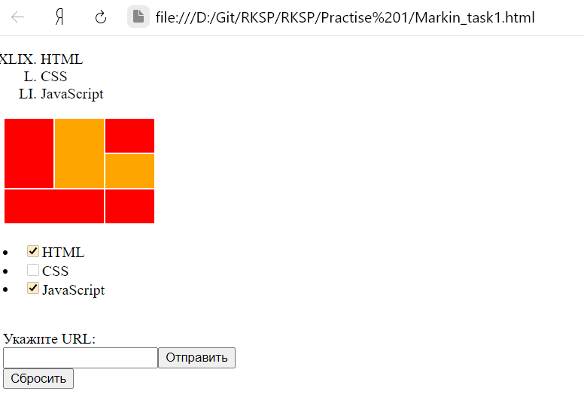

Рис. 1. Пример выполнения работы

# 6 Вывод

В данной работе мы научились создавать html-документ, содержащий заголовок, текстовую часть, оформленную разными шрифтами, список, содержащий перечень предметов выбранной предметной области (Веб разработка). Также познакомились с основными базовыми тегами языка разметки html (<html>, <head>, <title>, <body>, <img>, <href> другие).

# Список использованных источников

1. http://umnik.rikt.ru/informat/Library/html2/
2. https://www.w3schools.com/html/default.asp
3. <https://html5book.ru/html-html5>
4. <https://www.w3.org/standards/techs/html>
5. http://validator.w3.org